Атырау қаласында бағалау аймақтарының шекаралары және Атырау қаласында жер учаскелері үшін төлемақының базалық ставкаларына түзету коэффициенттерін бекіту туралы
Атырау облыстық мәслихатының 2014 жылғы 15 жетоқсандағы № 352-V шешімі. Атырау облысының Әділет департаментінде 2015 жылғы 16 қаңтарда № 3086 болып тіркелді
Қазақстан Республикасының 2003 жылғы 20 маусымдағы Жер кодексінің 11-бабына сәйкес, V шақырылған облыстық мәслихат кезекті ХХІХ сессиясында ШЕШІМ ҚАБЫЛДАДЫ:
1. Осы шешімнің 1-қосымшасына сәйкес Атырау қаласында бағалау аймақтарының шекаралары, 2-қосымшасына сәйкес Атырау қаласында жер учаскелері үшін төлемақының базалық ставкаларына түзету коэффициенттері бекітілсін.
2. Осы шешім әділет органдарында мемлекеттік тіркелген күннен бастап күшіне енеді және ол алғашқы ресми жарияланған күнінен кейін күнтізбелік он күн өткен соң қолданысқа енгізіледі.
3. Осы шешімнің орындалуын бақылау облыстық мәслихаттың экология, қоршаған ортаны қорғау, агроөнеркәсіп және ауыл шаруашылығы мәселелері жөніндегі тұрақты комиссиясына (Д. Құлжанов) жүктелсін.
Сессия төрайымы | Ә. Бекқожиева
Мәслихат хатшысы | С. Лұқпанов
Атырау облыстық мәслихатының 2014 жылғы 15 желтоқсандағы № 352-V шешіміне 1 қосымша
Атырау қаласында бағалау аймақтарының шекаралары
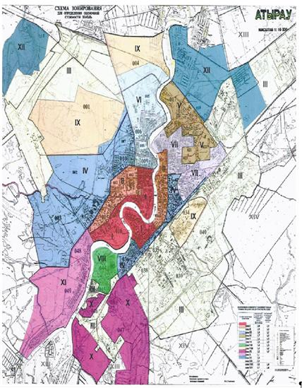
Атырау облыстық мәслихатының 2014 жылғы 15 желтоқсандағы № 352-V шешіміне 2 қосымша
Атырау қаласында жер учаскелері үшін төлемақының базалық ставкаларына түзету коэффиценттері
Аймақтың нөмірі | Жердің 1 (бір) шаршы метрінің құнына түзету коэффициенті
I | 2.0
II | 1.9
III | 1.8
IV | 1.7
V | 1.6
VI | 1.5
VII | 1.4
VIII | 1.3
IX | 1.2
X | 1.1
XI | 1.0
XII | 0.9
XIII | 0.8
XIV | 0.7

© 2012. Қазақстан Республикасы Әділет министрлігінің «Қазақстан Республикасының Заңнама және құқықтық ақпарат институты» ШЖҚ РМК

